OF.OAB-MT/GP Nº 130/2020 Cuiabá, 02 de abril de 2020.
Favor mencionar este número na resposta

Excelentíssimo Senhor
Luiz Antonio Possas de Carvalho
Secretário Municipal de Saúde - Cuiabá/MT

Ref.: Denúncia Descumprimento das Medidas de Prevenção COVID 19
Senhor Secretário,
A ORDEM DOS ADVOGADOS DO BRASIL – SECCIONAL DE MATO GROSSO, através de seu Presidente Leonardo Pio da Silva Campos, vem perante Vossa Excelência, expor e requerer o que segue:
Recebemos nesta Seccional, denúncia e documentos oriundo da Cooperativa dos Médicos Anestesiologista do Estado de Mato Grosso, a qual relata descumprimento das medidas de prevenção em virtude da pandemia da Covid 19, causada pelo novo coronavírus, por parte da rede hospitalar.
Assim, ante a gravidade e urgência da denúncia, encaminhamos a Vossa Excelência para análise e providências que entender pertinente.
Certos que Vossa Excelência dará a atenção e celeridade devida, manifestamos nossos votos de estima e consideração.
Atenciosamente,

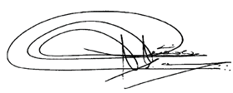
LEONARDO PIO DA SILVA CAMPOS
Presidente da OAB/MT
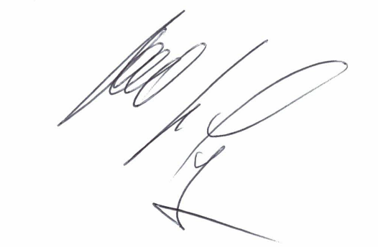
FLAVIO JOSÉ FERREIRA
Secretário Geral da OAB/MT

